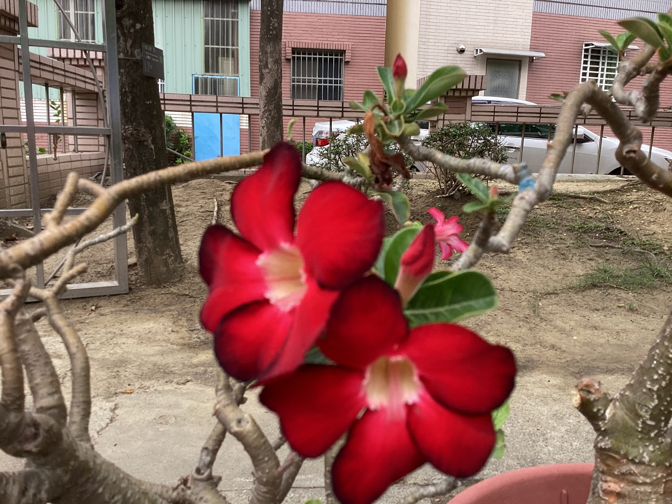

可愛的小紅花

因為很鮮豔又漂亮我的感覺得是讓我很開心很香。我覺得花瓣像喇叭、

也像海星又向章魚的腳又像一顆顆櫻桃我覺得人家看到會喜歡 。
王宥恩 | 可愛的花 | 20230530

